Сигналізаційне повідомлення № 17
cтаном на 14 травня 2024 року

За даними моніторингу, проведеним спеціалістами відділу захисту рослин та прогнозування Управління контролю в сферах насінництва та розсадництва, карантину та захисту рослин в садах Київської області відмічено значне поширення парші яблуні.

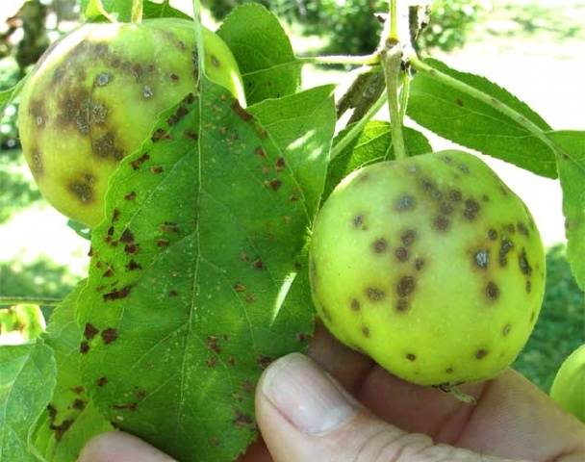

Погодні умови початку травня надзвичайно сприяють поширенню спор парші яблуні та ураженню ними плодових дерев.
Збудник зимує на опалих уражених листках у вигляді спеціальних утворень – псевдотецій. Навесні в кожному формується 120-200 сумок з вісьмома сумкоспорами.
За температури 7-22°С та періодичного зволоження сумкоспори дозрівають і викидаються з сумок. Поширення їх відбувається за допомогою вітряних потоків та крапель дощу або роси.
Хвороба уражує листки та плоди на яких утворюються округлі бурі плями розміром 2-13 мм. Сильно уражені листки передчасно засихають та обпадають, а плоди деформуються та розтріскуються. В ході розвитку плями покриваються зеленувато - оливковим нальотом конідієносців, які дають початок новому поколінню спор. За вегетаційний період в залежності від температурних умов, розвивається 4-10 генерацій хвороби.
Збудник парші може уражувати лише молоді листки віком до 25 днів. Плоди іноді можуть уражуватися навіть під час збирання, хоча найбільша шкода відмічається у ранні фази.
Тому після цвітіння важливо провести захист дерев яблуні від парші шляхом обприскування дозволеними фунгіцидами на основі діючих речовин сульфат заліза, сульфат, гідроксид або хлорокис міді, дифеноконазол, крезоксим-метил, підіфлуметофен, тіофанат-метил, дитіанон, ізопіразам, флуазінам, додин, піриметаніл та інших відповідно до «Переліку пестицидів і агрохімікатів, дозволених до використання в Україні». В подальшому захист дерев проводять виходячи з погодних умов, сприйнятливості сорту та терміну захисної дії попереднього препарату.
Також на яблуні проходить розвиток борошнистої роси. Добра перезимівля збудника створює можливість масового поширення хвороби за теплої погоди з високою відносною вологістю повітря. Це вимагає проведення профілактичних заходів захисту.
Найкраще зараз застосувати препарати комплексної дії проти парші та борошнистої роси, або бакові суміші (за сумісності).
Під час проведення захисних обробок слід дотримуватись загальноприйнятих державних санітарних правил ДСП 8.8.1.2.001-98, регламентів застосування пестицидів, правил особистої гігієни та Закону України «Про бджільництво». Допускати до роботи з пестицидами осіб, які мають посвідчення про право роботи з пестицидами.

